研究生工作补助发放备案说明

我院研究生工作补助采取“岗位工作补助”的形式发放，相关说明如下：
1、学期初，研究生需统一上交以下表格至教育处：
（1）本学期《临床肿瘤学院研究生岗位职责协议书》（附件1），用以明确岗位工作的主要内容、职责，工作时间及必要的岗位纪律等，每人1份；
（2）上学期《临床肿瘤学院研究生岗位考评表》（附件2），考评上一学期被聘研究生岗位工作完成情况，记录考核结果，每人1份；
（3）本学期《研究生工作补助发放备案表》（附件3），留作档案备查，需导师名下所有全日制研究生共填1份。
2、导师采用集中签发一学期（7个月）补助的，需将支出凭证（附件4）同上述表格一同交至教育处审核。
3、若研究生未履行岗位职责，导师有权进行扣发，扣发时需填写《临床肿瘤学院研究生岗位补助扣发表》（附件5）交至教育处备案。

教育处
2014年10月22日

附件1 临床肿瘤学院研究生岗位职责协议书*

研究生姓名 |  | 学号
所在科室 |  | 导师
学位级别及类别  （如:科博） |  | 电话
岗位名称 | □助研 □助教 □助管 □专业学位研究生
时间（以学期为单位） | 年 月至 年. 月
工作补助标准 | 元/月（导师承担部分）  元/月（科室承担部分）
被聘研究生主要工作内容和职责（明确岗位工作的主要内容、职责，工作时间及必要的岗位纪律等。）
导师（或科室、课题组负责人）签字：  年 月 日 |  | 上岗研究生签字：  年 月 日

附件2 临床肿瘤学院研究生岗位履职考评表
研究生姓名 |  | 学号
所在科室： |  | 导师
岗位名称 | □助研 □助教 □助管 □专业学位研究生
考核时间 | 年 月至 年. 月
被聘研究生岗位工作完成情况说明

考评项目 |  |  | 95 |  | 85 | 75 | 65 | <60 | 权重
出勤率（迟到、早退、缺席、请假等情况） |  |  |  |  |  |  |  |  | 0.1
工作的态度（认真程度，有没有出现失误等） |  |  |  |  |  |  |  |  | 0.1
工作完成情况（工作量是否饱满、工作质量） |  |  |  |  |  |  |  |  | 0.3
与课题组、科室同事协作关系 |  |  |  |  |  |  |  |  | 0.2
综合评价 |  |  |  |  |  |  |  |  | 0.3
合计
导师或项目、科室负责人签字：  年 月 日 |  | 主管院长签字：  年 月 日

附件3
研究生工作补助发放备案表

教授名下的研究生工作补助，2014.9-2015.2拟发放情况见下表：
（“经费出处”可填写经费本号或科室经费名称，“经费标准”需填写数额）

序号 | 姓名 | 年级 | 学位级别、类型 | 联系电话 | 经费标准及出处（导师承担部分） | 备注
1 | 张三 | 2008 | 科博 | 138…… | X元/ X号本
2 | 李四 | 2010 | 临硕 | 138…… | X元/教4-1
3 | 王五 | 2009 | 专硕 | 138…… | X元/科室经费
4 | ……
总计 | X元（每月）

注意：请仔细核对备案表与协议书中所填写的经费标准是否一致。

备案人（导师或科室、项目负责人）签字：___ ________ 2014年10月 日
附件4
凭证1：
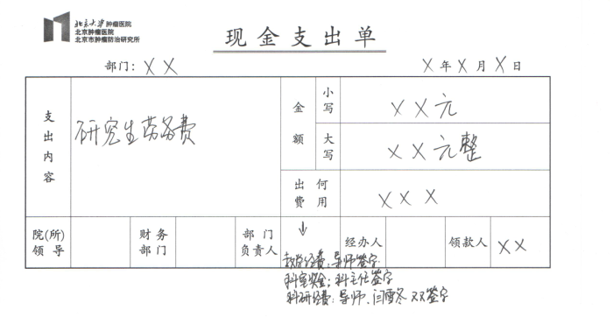
凭证2：
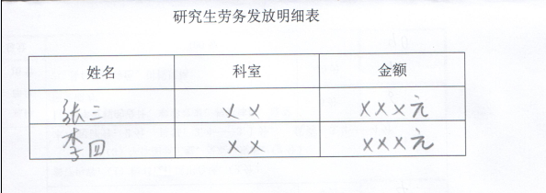

附件5 临床肿瘤学院研究生岗位补助扣发表
研究生姓名 |  | 学号
所在科室： |  | 导师
岗位名称 | □助研 □助教 □助管 □专业学位研究生
扣发时间 | 年 月至 年 月，共 月
扣发金额 | 元/月
被聘研究生岗位工作补助扣发说明【导师或项目、科室负责人可根据研究生工作考核的情况实施奖惩，扣发工作补助（限于导师、科室支付的助研部分）】

导师或项目、科室负责人签字：  年 月 日 |  | 主管院长签字：  年 月 日

**新学期开学1周内，由导师（或项目负责人、科室主任）与研究生签订。一式三份，一份导师（或科室、课题组保存、一份研究生本人保存，一份交教育处备案（此表与上学期的岗位考评表议表在注册时一并交教育处）

